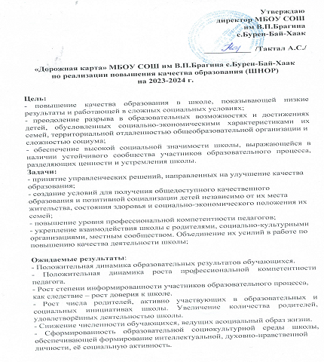

№ п/п | Мероприятия | Сроки | Ответственные | Ожидаемый  результат
I Организационно-управленческие мероприятия
1 | Проведение мониторинговых  обследований, направленных на:  - выявление тех предметов на  которых учащиеся, показывают низкие образовательные результаты;  - динамику показателей качества образования;  - комплексную оценку условий деятельности, управленческого и педагогического потенциала | ежеквартально | директор | Определение уровня качества подготовки  обучающихся и  выпускников
2 | Анализ эффективности деятельности школ по повышению качества образования за 3 года | ежегодно | директор | Корректировка «дорожной карты»
3 | Анализ результатов проведения государственной итоговой аттестации (далее - ГИА) и разработка планов по подготовке к ГИА выпускников основного  общего образования | 2023 | директор, учителя-предметники | Разработка  рекомендаций  и предложений по повышению качества  результатов государственно  й итоговой аттестации
4 | Формирование и реализация  школьных планов по подготовке к ГИА выпускников 9 классов | 2024 | директор | Улучшение качества  подготовки к ГИА
5 | Организация участия выпускников ГИА 9 классов в пробных ОГЭ | 2024 | ОУ | Улучшение качества  подготовки к ГИА
6 | Организация участия в  олимпиадах, конкурсах  творческих исследовательских  работ, проектах | В течение года | Возрастание престижа знаний,  создание ситуации успеха. | Улучшение качества  подготовки к ГИА
7 | Приведение сайтов ОУ в  соответствие с требованиями  законодательства | Март-апрель 2024 | директор | Повышение эффективностии качества образования
8 | Организация консультационно-  методического обеспечения  разработки проекта, позволяющего в ходе его  реализации обеспечить повышение качества образования | 2023-2024 | директор | Повышение эффективности  и качества педагогической  деятельности
9 | Повышение квалификации  руководящих и педагогических  работников и др. | 2023-2024 | ОУ | Повышение уровня  профессионального  мастерства педагогов
10 | Анализ наличия обязательного  перечня локальных нормативных актов и их соответствия требованиям законодательства об  образовании. | ежегодно | директор | Анализ объективной  информации,  принятие управленческих решений
11 | Организация контроля за  созданием системы учёта  обучающихся, находящихся в  трудной жизненной ситуации. | ежегодно | ОУ | Адресная помощь 100% семьям и  детям, оказавшимся в  трудной ситуации
12 | Организация контроля за  деятельностью учащихся в летний период (организация  оздоровительных мероприятий, ремонта и др.) | ежегодно | ОУ | Физическое и  творческое развитие  обучающихся
II Развитие кадрового потенциала руководящих и педагогических работников
1 | Повышение  квалификации 100%  педагогических и руководящих кадров | 2023-2024 | ОУ | Повышение уровня профессионального  мастерства педагогов
2 | Организация индивидуального  методического сопровождения,  направленного на развитие  инновационной деятельности  педагогов общеобразовательной  организации | постоянно | ОУ | Рост числа детей,  участвующих в мероприятиях,  направленных на выявление одаренности.  Возрастание престижа  знаний, создание  ситуации успеха
3 | Проведение мониторинга  педагогических затруднений  учителей-предметников по  выявлению причин низких  результатов ГИА. | 4 квартал каждого учебного года | ОУ | Положительная  динамика результатов  ГИА
4 | Обеспечение информационной  открытости деятельности школы. | постоянно | ОУ | Повышение эффективности и качества педагогической деятельности
III Эффективное использование внутренних и внешних ресурсов
1 | Вовлечение педагогов и обучающихся школ группы риска в конкурсы, проекты, гранты на различных уровнях. | ежегодно | ОУ | Повышение уровня  профессионального  мастерства педагогов
2 | Вовлечение педагогов в районные МО,  Профессиональные сообщества для совершенствования технологий преподавания | 2023-2024 | ОУ | Повышение уровня  профессионального  мастерства педагогов
IV Информационная открытость реализации дорожной карты
1 | Обеспечение информационной  открытости результатов  реализации «дорожной карты» в и информационно-  телекоммуникационной сети  Интернет | постоянно | ОУ | Удовлетворение  общественности в  информации о результатах работы школы, получение  родителями  осмысленного  представления о деятельности школы,  успехах и проблемах учащихся

